Организационная информация
Автор урока | Шаповалова Юлия Владимировна
Предмет | Английский язык
Класс, профиль класса/группа, количество человек | 7 класс/группа 11 человек
Продолжительность урока (занятия) | 45 минут
Методическая информация
Тема урока /занятия/мероприятия |  | Unit 9 What are the most famous sights of your country?  Lesson 1 What do you know about the capital of your country?  "Достопримечательности Лондона и Москвы"
Тип урока |  | Урок изучения нового материала. Данный урок продолжает тему «Страны изучаемого языка и родная страна». Достопримечательности.
Автор учебника или УМК, по которому ведётся обучение (если имеется) |  | Кузовлев В.П., Лапа Н.М. «Английский язык», учебник английского языка для 7 класса общеобразовательных учреждений. - М.: Просвещение, 2014.
Цели урока/ занятия/ мероприятия |  | Практическая: к концу урока учащиеся узнают страноведческую информацию о достопримечательностях Лондона и Москвы, формируют лексические навыки говорения.
Задачи урока/ занятия/ мероприятия |  | Учебные:  - Ввести страноведческую информацию о достопримечательностях Лондона и Москвы;  - Формирование лексических навыков говорения;  - Совершенствование грамматических навыков (артикль);  - Развитие умения читать / понимать на слух с целью полного понимания информации;  - Совершенствование навыков устной речи (монологическое высказывание) по теме.  Развивающие:  - Развитие догадки по аналогии с русским языком;  - Развивать умение строить речевое высказывание с опорой на наглядный материал;  - Развивать умение работать в группе;  - Развивать мыслительные процессы (анализ, сравнение), память, внимание.  Воспитательные:  1. Воспитывать чувство гордости за свою страну и осознание своей культуры через контекст культуры страны изучаемого языка.
Планируемые образовательные результаты (личностные, метапредметные, предметные): |  | Предметные:  В ходе урока учащиеся актуализируют лексический материал по теме; узнают страноведческую информацию о достопримечательностях Лондона и Москвы формируют лексические навыки говорения.  Метапредметные:  Учащиеся получат возможность совершенствовать познавательные УУД (умение строить речевое высказывание, умение извлекать информацию из прочитанных текстов, умение работать с текстом, анализировать);  Учащиеся совершенствуют регулятивные УУД (умение ставить цель, планировать и оценивать результаты своей деятельности);  Учащиеся приобретут коммуникативные УУД (навыки работы в команде по достижению совместной цели, умение слушать, презентовать информацию).  Личностные:  Учащиеся получат возможность осознать личностный смысл изучения иностранного языка, уважать мнение и работу других людей, уважительно относиться к иноязычной культуре.
Учебный материал, подлежащий усвоению, актуализации, закреплению |  | продуктивный: лексический — a cathedral, a church, a fortress, to found, a gallery, to house, later, magnificent a master, a masterpiece, a monument, a mosque, a painting, rare, to restore, unique;  грамматический — для повторения: артикль с существительными, обозначающими профессию, с именами собственными: названиями соборов, церквей, музеев, галерей, театров.
Оборудование: |  | Доска. Компьютер, экран, проектор, презентация.
Образовательные ресурсы: |  | Учебник (Кузовлев В.П., Лапа Н.М. «Английский язык», учебник английского языка для 7 класса общеобразовательных учреждений. - М.: Просвещение, 2014). Картинки с достопримечательностями Лондона и Москвы (6 шт).  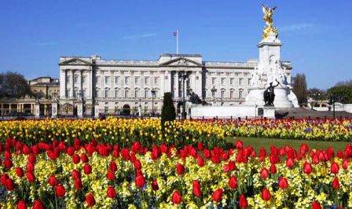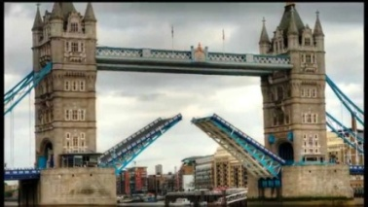  Разноцветный картон (для вырезания фигур в форме прямоугольника). Вырезанные сердечки из бумаги.  Выход в интернет (https://youtu.be/cQ6BPWyIueQ)

Ход урока
№ | Этап | Содержание урока |  | Формируемые УУД
№ | Этап | Деятельность учителя | Деятельность учеников | Формируемые УУД
1 | Приветствие/знакомство  Цель: создание позитивной и комфортной атмосферы, настрой на рабочий лад и улучшение психологического состояния учащихся, создание ситуации успеха. | Учитель здоровается с каждым. Но здоровается не словами, а молча - глазами. При этом учащиеся глазами показывают, какое у них сегодня настроение.  Учитель спрашивает детей, как они себя чувствуют, и просит посмотреть на слайд и поднять карточку, цвет которой соответствует их настроению. После этого учитель говорит, что настроение в группе различное и предлагает улучшить его, сделав соседу по парте комплимент. Инструкция учителя:  Now I will greet everyone but I will greet you not with the help of the words, but being silent – with the help of my eyes. At the same times try to show your mood with your eyes. How are you today? Look at a slide and raise a card of that color which corresponds to your mood. Mood in a group differs let's cheer each other up, giving a compliment to a neighbor. | Дети мимикой показывают свое настроение. Отвечают, как они себя чувствуют. Поднимают карточку соответствующую их настроению.  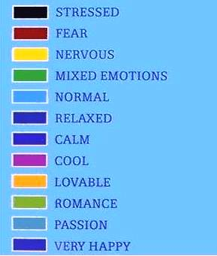  Делаю комплимент своему соседу. | Личностные:  установление личностного контакта между обучающимися.  Коммуникативные:  передача своего отношения к другому, установление связей способствующих взаимодействию.  Регулятивные:  организация рабочего места
2 | Вхождение в тему урока (определение целей урока)  Цель: побудить учащихся сформулировать тему урока, поставить цель и задачи по достижению цели. | Учитель просит учащихся собрать пазл и сформулировать тему, цель и задачи урока.  Инструкция учителя:  Children bring together these pictures. Also try to guess the topic of our today's lesson. Let’s, state our today's aims. | 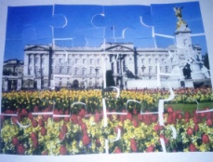  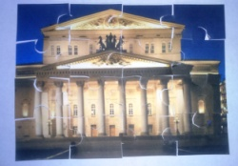  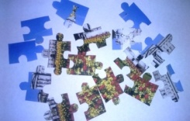  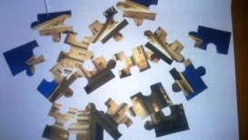  Учащиеся в группах собирают  Картинки из пазлов. По картинкам пробуют угадать тему урока, формулируют цель и задачи урока. | Личностные:  понимание цели учения.  Регулятивные:  прогнозирование результатов своих достижений.  Коммуникативные:  умение ясно выражать свои мысли и ставить цели.
3 | Определение ожиданий и опасений учащихся  Цель: концентрация внимания, обеспечение ответственности за результат обучения, создание психологически-комфортной обстановки. | Учитель раздает ученикам вырезанные из бумаги сердечки.  Инструкция учителя:  We can sometimes hear in communication with each other such words as "my heart fells so good" or "my heart fells so bad". Beginning something, all of us have expectations and fears. Expectations remind us something easy, airy, and fears – heavy. Let’s find out why does your heart sometimes fell bad at the lesson and why does your heart fell good and why. For this purpose write on one side of a heart why it fells bad and on the other side why it feels good. | Учащиеся определяются с тем, что у них на сердце и с чем это связано. Учащиеся на одной стороне сердечка пишут причины, отчего у них на сердце, сейчас тяжело, а на другой причины, отчего у них на сердце легко.  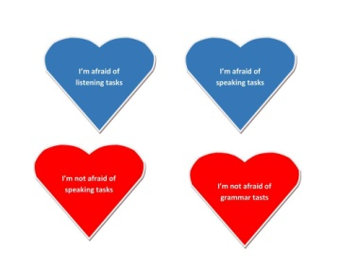 | Личностные:  понимание своих ожиданий и опасений.  Регулятивные:  прогнозирование результатов своих достижений.  Коммуникативные:  умение ясно выражать свои мысли.
4 | Инпут  Цель: Оживить внимание к новому материалу | Выполнение упражнения по УМК упр. 1.1), стр. 162 на фонетическую отработку лексики и семантизацию лексики по теме, используя метод «Кластер».  Учитель предлагает учащимся поработать в парах, познакомиться с новыми словами, послушать текст со зрительной опорой, найти значение новых слов, догадаться о значении некоторых из них проведя аналогию с русским языком. Используя метод «Кластер», графически организовать информацию, выделить основные смысловые единицы, которые зафиксировать в виде схемы с обозначением всех связей между ними  Инструкция учитель:  Work in pairs. Meet with a "Word box". Listen to the text with a visual support. Find the meaning of unknown words in "Word box" and guess the meaning of some of them by analogy with the native language, use the cluster method write down key word in the center of the paper, and draw arrows from it to different directions write as many as possible connected words with the key word and draw arrows further and further.  Выполнение упражнения по УМК упр. 1.2), стр. 163 , используя метод "Верю-не верю". Учитель предлагает детям прочитать утверждения и определиться какие из предложенных утверждений соответствуют содержанию текста, какие не соответствуют и о чём в тексте не сказано, то есть на основании текста нельзя дать ни положительного, ни отрицательного ответа. Если ученики согласны с предложенным утверждением, то хлопают, если не согласны - топают ногами, если они на основе текса не могут дать ни положительный, ни отрицательный ответ, то хлопают и топают одновременно.  Инструкция учителя:Children read the statements and decide if the following sentences true, false or unstated according to the story. If it is true, clap your hands if it is false - stamp feet if it is unstated, clap and stamp at the same time. | Учащиеся работают в парах и знакомятся с “Word box” . Затем слушают текст со зрительной опорой. Находят в тексте значение незнакомых слов в “Word box” и догадываются о значении некоторых из них по аналогии с родным языком. Используя метод «кластер» записывают в центре листа ключевое понятие, а от него рисуют стрелки-лучи в разные стороны, которые соединяют это слово с другими, от которых в свою очередь лучи расходятся далее и далее  Дети читают утверждения и определяются какие из предложенных утверждений соответствуют содержанию текста , какие не соответствуют и о чём в тексте не сказано, то есть на основании текста нельзя дать ни положительного, ни отрицательного ответа .  Если ученики согласны с предложенным утверждением, то хлопают, если не согласны - топают ногами, если они на основе текса не могут дать ни положительный, ни отрицательный ответ, то хлопают и топают одновременно. | Коммуникативные:  умение слушать, умение работать в паре, способность сотрудничеству.  Познавательные УУД: общеучебные:  развитие языковых способностей к догадке, наблюдение, поиск нужной информации в учебнике, сравнение. умение извлекать информацию из прослушанных и прочитанных текстов.  Логические:  анализ, логическое мышление.  Личностные:  освоение личностного смысла учения, развитие мотивации, развитие творческих способностей
5 | Эмоциональная разрядка  Цель: снять усталость после проделанной работы, расслабиться | Учитель просит всех встать, расслабиться, включает мелодию, и просит обучающихся выполнить движения под музыку и текст песни.  Инструкция учителя:  Stand up! Feel the beat! And let’s do the happy dance!  Verse:  I’m so happy that’s why I clap my hands,  because I’m feeling happy. (feeling happy)  I’m so happy that’s why I twist my hips,  because I’m feeling happy. (feeling happy)  https://youtu.be/cQ6BPWyIueQ | Ученики встают, поют и выполняют упражнения под музыку. | Познавательные: развитие языковых способностей к догадке.  Личностные: доброжелательное отношение к другим участникам учебной деятельности; ценностное отношение к своему здоровью. Смена вида деятельности для снятия напряжения.
6 | Проработка содержания темы  Цель: прочитать текст и создать постер по предложенной теме; рассказать о своей теме на основе постера. | Выполнение упражнения по УМК упр. 2, стр. 164.  "Восстанови рассказ".  Учитель предлагает детям провести соревнование, разделиться на 3-4 команды и соединить предложения из правой и левой колонок так, чтобы получился рассказ.  Инструкция учителя:Boys and girls divide into 3 teams. Moscow, the capital of the Russian Federation, has a long and interesting history. Who contributed to building and decorating Moscow? What do you think? Match. Then listen to check. Group which has more correct answers wins the competition.  Учитель подводит итог соревнования после прослушивания информации из упражнения.  Выполнение упражнения по УМК упр. 3.1), стр. 165. Технология: "Черная дыра".  Учитель предлагает учащимся в парах заполнить пропуски в тексте имеющимися словами в “Word box”. Инструкция учителя: Work in pairs. What can you tell you foreign friend about Moscow? Use the words from the box and fill the gaps.  Выполнение упражнения по УМК 3.2), стр. 166.  Учитель просит учащихся индивидуально составить синквейн по определенным правилам.  Инструкция учителя: Work individually. Sum up all the information. Which sight in Moscow or in London do you like best? Why? I want to remember you how to write a cinquaine. The rules for writing a Cinquain:  Line 1: Noun A (the topic or title of the work)  Line 2: Two Adjectives (that describe the topic)  Line 3: Three Gerunds (-ing words related to the topic)  Line 4: A sentence (four to six words) which describes the topic in more detail). Give your emotional attitude towards this theme.  Be as more creative as possible. | Учащиеся делятся на 3-4 команды, в которых они решают, каким образом соединить 2 части предложений с информацией о Москве, т.е. какой вариант ответа является правильным. Команды соревнуются между собой в количестве правильных ответов.  Итог соревнования подводится после прослушивания информации из упражнения.  Ученики заполняют пропуски в тексте имеющимися у них словами, работая в паре.  Ученики в кратких выражениях резюмируют учебный материал, информацию. По следующим правилам: па первой строчке записывают одно слово - существительное. Это и есть тема синквейна. На второй строчке записывают два прилагательных, раскрывающих тему синквейна. На третьей строчке записывают три глагола, описывающих действия, относящиеся к теме синквейна. На четвертой строчке размещают целую фраза, предложение, состоящее из нескольких слов, с помощью которого ученик высказывает свое отношение к теме. (индивидуальная работа). | Коммуникативные:  умение слушать, умение работать в группе и парах, способность сотрудничеству.  Познавательные УУД: общеучебные:  умение строить речевое высказывание, умение извлекать информацию из прочитанных текстов.  Логические:  анализ, логическое мышление.  Личностные:  освоение личностного смысла изучения иностранного языка, воспитание уважительно относиться к иноязычной культуре развитие мотивации, развитие творческих способностей.
7 | Рефлексия  Цель: оценить свою деятельность на уроке. | Учитель возвращается к сердечкам в конце занятия и вместе с учащимися и узнает, подтвердились ли опасения учащихся, и было ли учащимся уютно и комфортно на уроке. Благодарит всех за активное участие и работу на уроке. Выставляет оценки и задают домашнее задание.  Инструкция учителя: Our lesson is over. I would like you to recall your expectations and fears at the beginning of our lesson. You have written them on the hearts. What can you tell have your expectations and fears come true? What new information have we learnt? Thank you for the lesson. Your marks are …Your home task is to write a report about sights of your city. | Учащиеся делятся своими эмоциями относительно своих опасений, рассказывают было ли им комфортно и уютно на уроке. Что они узнали и все ли у них получилось. Записывают домашнее задание.  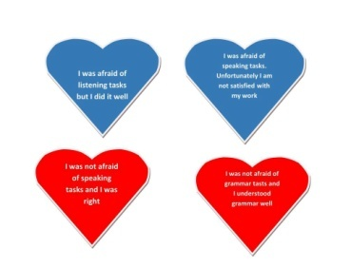 | Коммуникативные:  уметь с достаточной полнотой и точностью выражать свои мысли.  Познавательные:  осознанное и произвольное построение речевого высказывания.  Личностные:  понимание ценности знания,  желание осознавать свои трудности и стремиться к их преодолению  Регулятивные:  умение оценивать результат деятельности, определение материала для повторения дома

